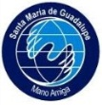
Escuela Particular N°2390
Santa María de Guadalupe
Avda. La Concepción N° 0519. Colina
Teléfono: 23604760
Miss: Martha Coronel L. ( martha.coronel@colegiosantamariadeguadalupe.cl )
“Enseñar, Educar, Evangelizar”
PRUEBA DE DIAGNÓSTICO DE ARTE
Quintos Básicos A / B
Nombre: __________________________________________________________

Curso: 5° _____ Fecha: Semana del 07 al 11 / 06 / 2021

AR04 OA 01
Crear trabajos de arte con un propósito expresivo personal y basados en la observación del: entorno natural: naturaleza y paisaje americano; entorno cultural: América y sus tradiciones (cultura precolombina, tradiciones y artesanía americana); entorno artístico: arte precolombino y de movimientos artísticos como muralismo mexicano, naif y surrealismo en Chile, Latinoamérica y en el resto del mundo.
ACTIVIDAD
- Pinte con colores fríos y aplicando su imaginación y creatividad.
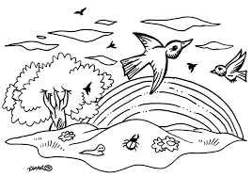
- Recuerde una experiencia suya de alguna visita a un lugar de la naturaleza y coloree la imagen aplicando colores reales observados,
